Министерство образования Республики Беларусь

Учреждение образования

«Брестский Государственный технический университет»

Кафедра ИИТ

**Лабораторная работа №5**

По дисциплине «Проектирование баз знаний»

Тема: «Элементы нечеткой логики. Нечеткий вывод»

**Выполнил:**

Студент 3 курса

Группы ИИ-21

Литвинюк Т. В.

**Проверил:**

Савонюк В.А.

Брест 2024

**Цель работы:** Изучение и решение заданий по построению нечеткой базы знаний.

**Ход работы:**

**Вариант 15**

Построить нечеткую базу знаний (использовать не менее 3 лингвистических переменных) для задачи планирования объема производства продукции (с учетом возможной прибыли, необходимых ресурсов, платежеспособности населения, рынка сбыта и т.д.), проверить ее на полноту и произвести нечеткий вывод для конкретных значений (выбрать случайным образом).

**Описание процесса решения.**

Для построения нечеткой базы знаний и реализации логического вывода необходимо выполнить следующее:

1) Сформулировать на естественном языке в виде предложений «Если…, то…» закономерности предметной области.

2) Выделить из этих предложений лингвистические переменные, их значения (построить их функции принадлежности), высказывания различных видов, формализовать нечеткие правила.

3) Проверить полученную базу знаний на полноту.

4) Провести фаззификацию (входные данные выбираем случайным образом).

5) Провести агрегирование подусловий и активизацию подзаключений.

6) Провести аккумулирование заключений.

7) Провести дефаззицикацию.

**Ход работы:**

1. Предложения, описывающие данную задачу могут быть такими:

* Если возможная прибыль высокая или средняя и объем ресурсов большой, то объем производства большой
* Если возможная прибыль маленькая или средняя и объем ресурсов маленький, то объем производства маленький
* Если возможная прибыль средняя и объем ресурсов большой, то объем производства большой
* Если возможная прибыль маленький и объем ресурсов средний, то объем производства средний

2) Выделим из предложений лингвистические переменные:

1. Входная переменная: "Возможная прибыль" Терм-множество T=("Малая", "Средняя", "Большая") Базовое множество X=[1, 10] (уровень возможной прибыли).
2. Входная переменная: "Объем ресурсов" Терм-множество T=("Маленький", "Средний", "Большой") Базовое множество X=[10, 1000] (количество тон ресурсов).
3. Выходная переменная: "Объем производства" Терм-множество T=(" Маленький ", "Средний", "Большой") Базовое множество X=[10, 1000] (количество тон продукции).

Для полного задания лингвистической переменной необходимо определить нечеткие переменные, входящие в Т:

Возможная прибыль: Объем ресурсов:

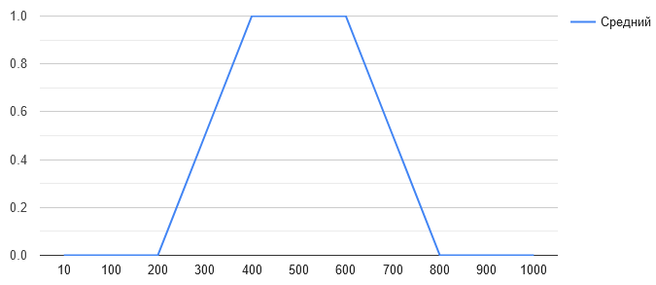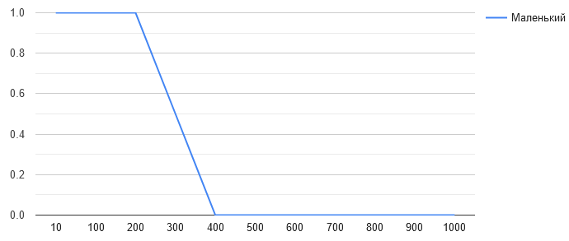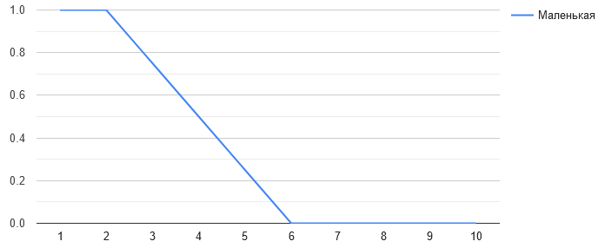 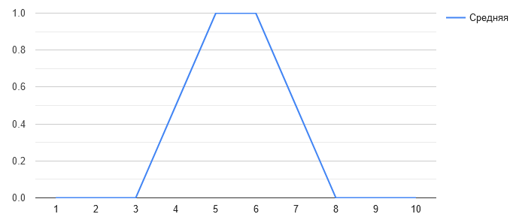

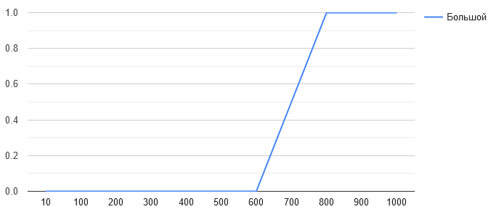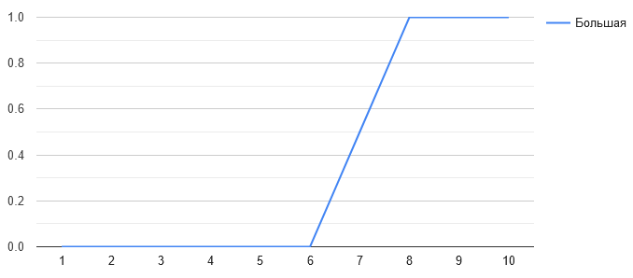

Объем производства:





С учетом выделенных лингвистических переменных, нечеткие правила следующие:

1. Если Возможная прибыль = «Большая» или Возможная прибыль = «Средняя» и Объем ресурсов = «Большой», то Объем производства = «Большой».
2. Если Возможная прибыль = «среднее» или Возможная прибыль = «маленькая» и Объем ресурсов = «маленький», то Объем производства = «маленький».
3. Если Возможная прибыль = «средняя» и Объем ресурсов = «большой», то Объем производства = «большой».
4. Если Возможная прибыль = «маленький» и Объем ресурсов = «средняя», то Объем производства = «средняя».

3) Проверим полученную базу на полноту:

* существует хотя бы одно правило для каждого лингвистического терма выходной переменной (выходная переменная «Объем производства» имеет 3 терма: «Маленький» используется в 2 правиле, «Средний» - в 4, «Большой» - в 1 и 3);
* существует хотя бы одно правило для каждого лингвистического терма входной переменной Возможная прибыль («Маленький» используется в 2 и 4 правиле, «Средний» - в 1 и 2 и 3, «Большой» - в 1);
* существует хотя бы одно правило для каждого лингвистического терма входной переменной Объем ресурсов («Маленький» используется в 2 правиле, «Средний» - в 4, «Большой» - в 1 и 3).

4) Пусть имеется продукция «Бензин», имеющий возможную прибыль на 7 и объем ресурсов (нефти) 700 т. Нужно определить какой объем продукции выпускать.

Определим степени уверенности простейших утверждений:

Возможная прибыль = «Маленькая» = 0

Возможная прибыль = «Средняя» = 0,5

Возможная прибыль = «Большая» = 0,5

Объем ресурсов = «Маленький» = 0

Объем ресурсов = «Средний» = 0.5

Объем ресурсов = «Большой» = 0,5

5) Определим степени уверенности посылок правил:

Правило 1: min (max (0,5, 0,5), 0,5) = 0,5;

Правило 2: min (max (0,5, 0), 0) = 0;

Правило 3: min (0,5, 0,5) = 0,5;

Правило 4: min (0, 0.5) = 0.

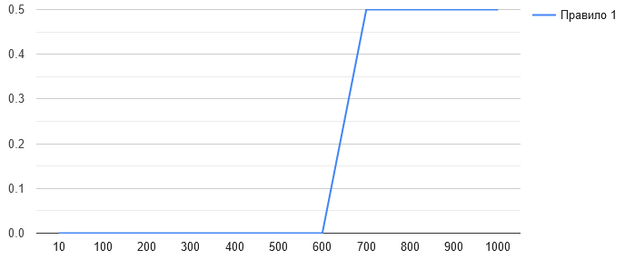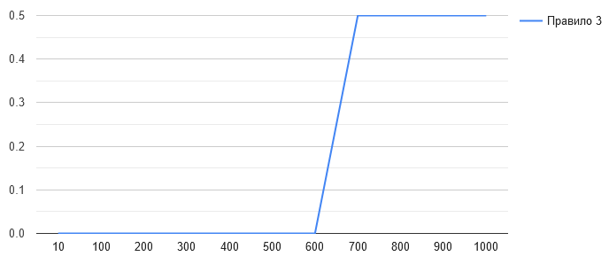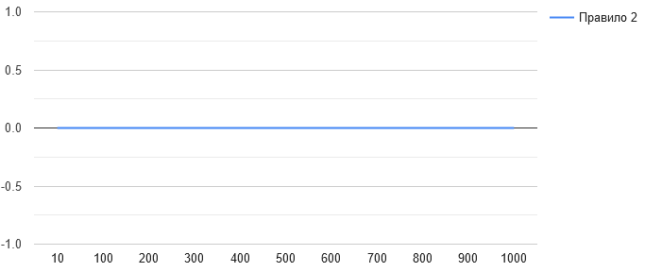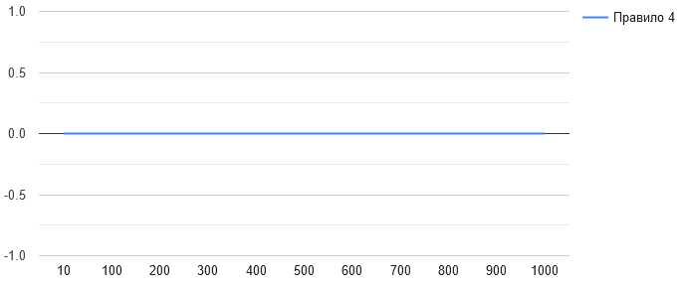

6) Аккумуляция:

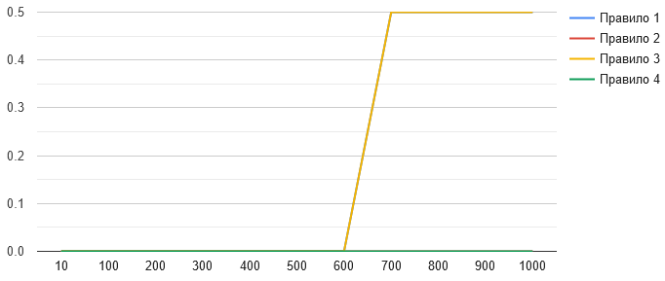

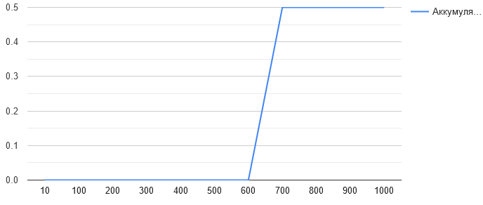

7) Исходя из полученного графика степени принадлежности выходного терма, можно сказать, что продукция «Бензин», имеющий Возможную прибыль на 7 и Объем ресурсов 700 т., должна производиться объемом не меньше 700 т. (степень уверенности данного утверждения 0.5).

**Вывод:** Изучил и решил задание по построению нечеткой базы знаний.